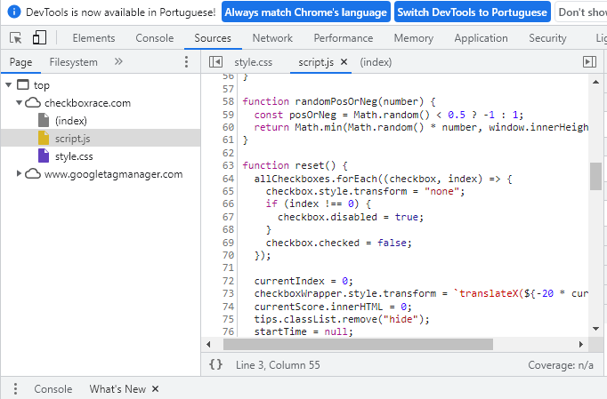

Neste print há Const., que já vimos em aula, que é constante, o valor não muda

Temos o Return, que irá retornar um valor

Function, que significa função, e no caso do print, é uma função para resetar as checkboxes, e tem um IF na função, que também já vimos, que é uma condicional.